班级动态(2025.3.13)
一、晨间来园基本情况
1.来园人数： 应到23人，实到18人，今天大部分幼儿来园情绪好，能主动与同伴、老师打招呼，并积极愉快地参与到一日活动中。
2.区域情况：宝贝们来到了幼儿园，见到了自己的好朋友，喝完牛奶后准备开始区域游戏啦！
慧慧在手工制作区串烧烤。 | 昕昕根据影子进行匹配游戏。 | 程宇航在露营区烧烤鸡蛋。
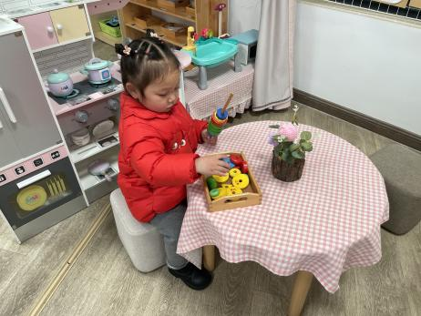 | 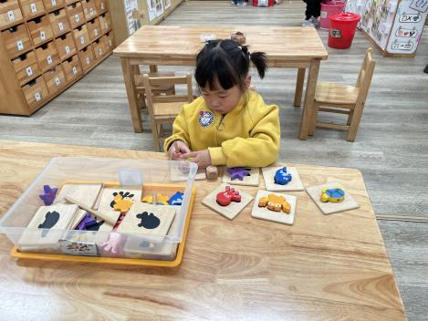 | 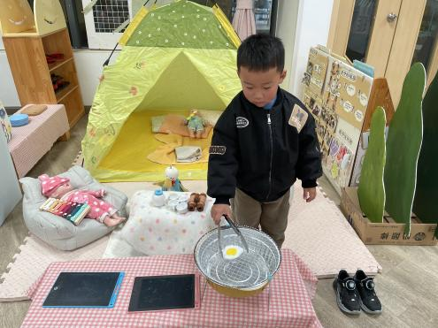
乐乐在地面建构区中搭建房子。 | 昊天在手工制作区串了一串素菜。 | 姜瑞注重荤素搭配，这把串中有荤有素。
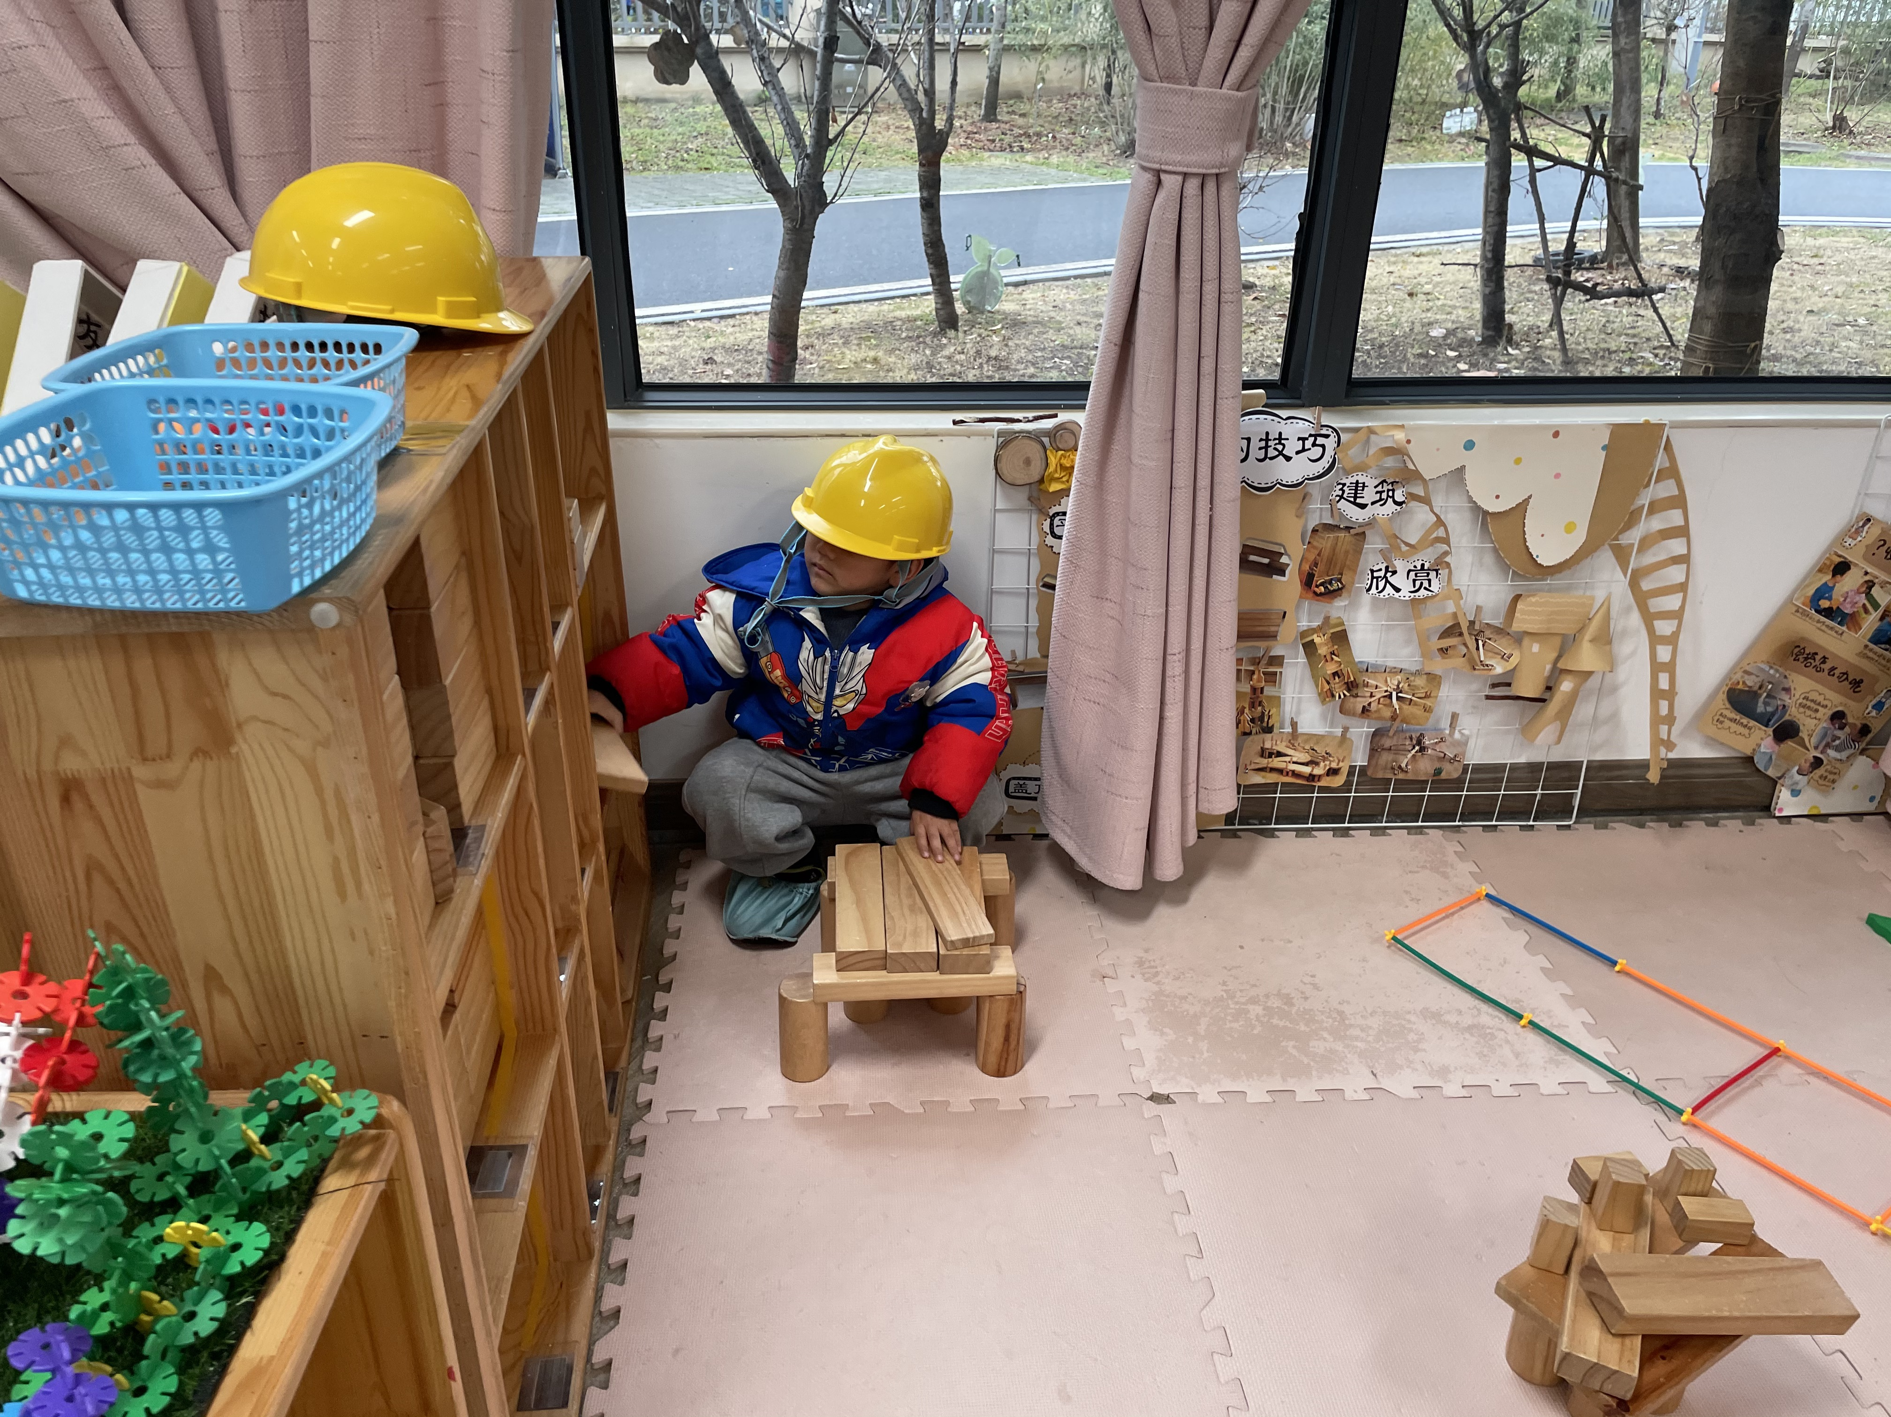 | 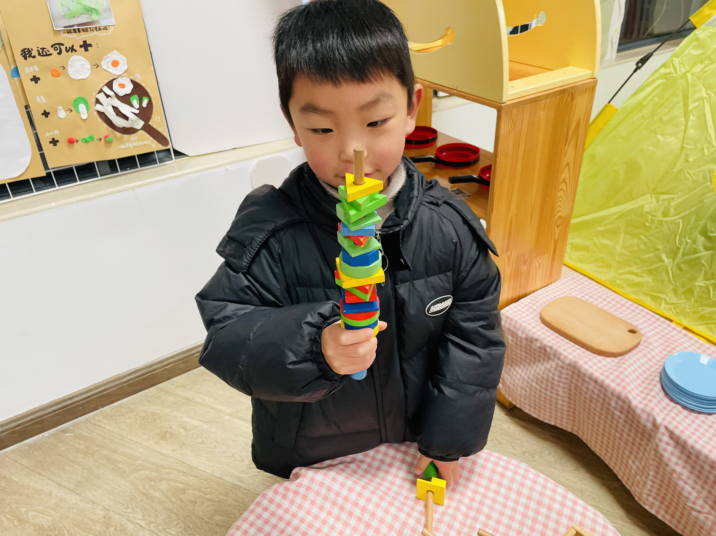 | 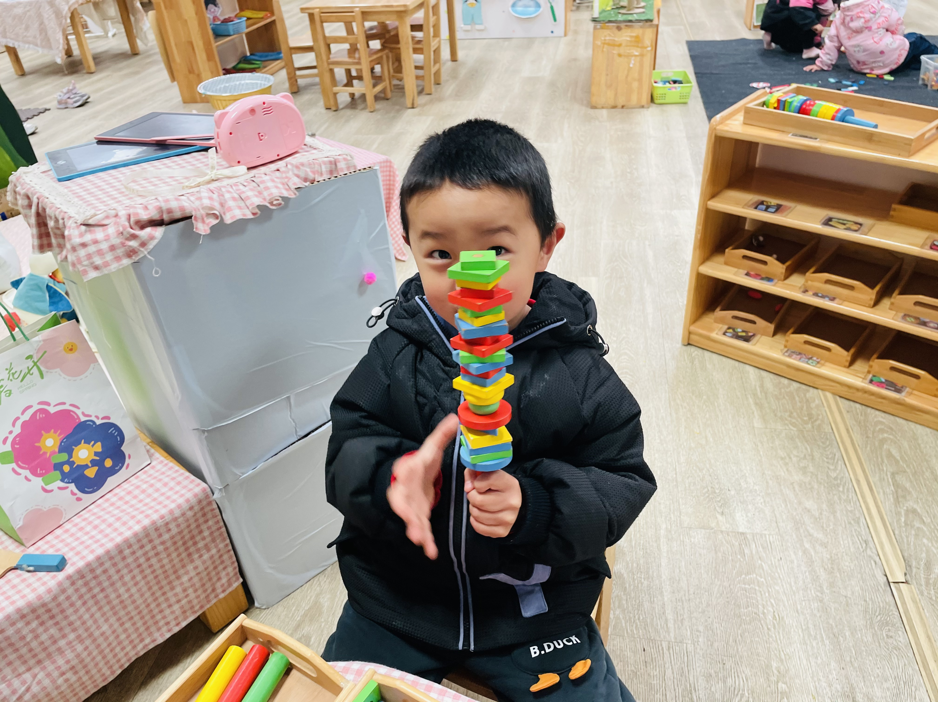
根据孩子们在区域中的游戏表现，我们发现孩子们喜欢手工制作区中的烧烤游戏，孩子们喜欢把各种形状串在一起，由此我们和孩子们展开讨论：烧烤串还能怎样串呢？
瞧，我可以把所有三角形串在一起。 | 我可以把方形串在一起。 | 我把所有蓝色的串在了蓝色的串上。
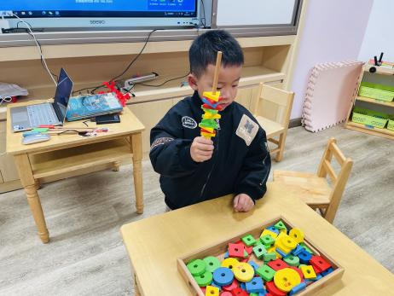 | 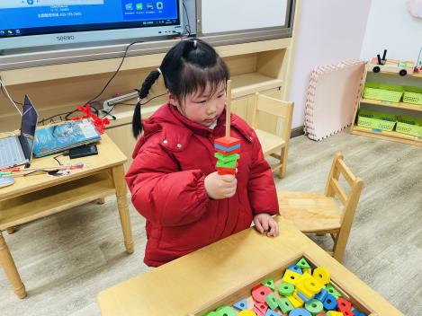 | 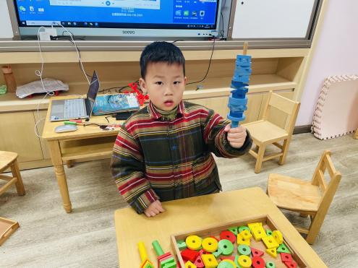
我可以串一个红色三角形一个黄色圆形的串串，真漂亮呀。 | 看，我能按照一个红色三角形、绿色方形和黄色圆形的规律串在一起。
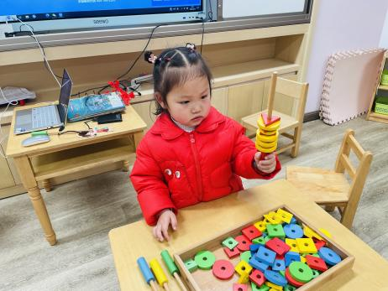 | 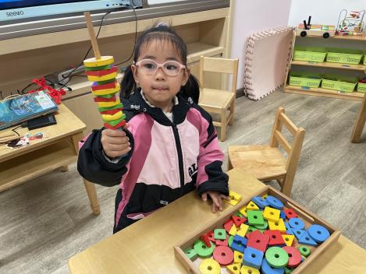

二、数学：数字朋友送给谁
这是一次关于数与物对应的数学活动。本活动旨在正确点数并说出物品总数，在认识数字的基础上，根据总数匹配相应的数字，将数字与客观事物的数量联系起来，建立数与物之间一对一的联系。
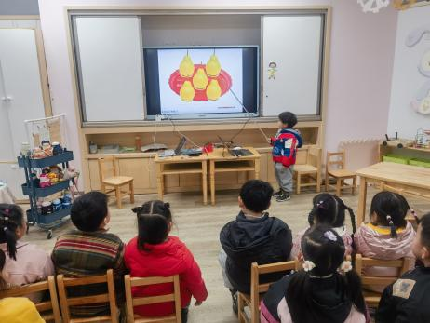 | 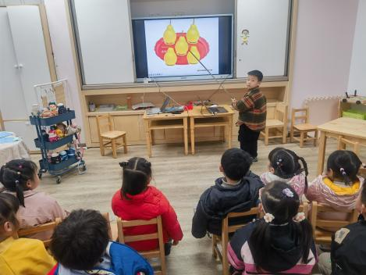 | 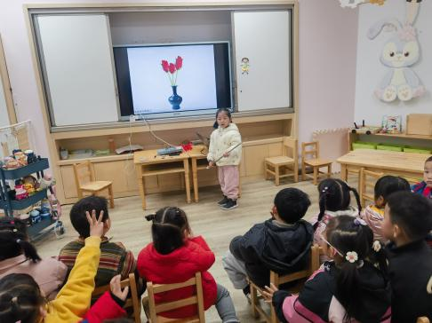
小班近期的数学活动都是围绕感知5以内的数量开展的：按物点数、物数匹配、数物匹配等，经过前几次活动，孩子的点数能力有了很大提高。在本次活动中，大部分孩子认识5以内的数字，能将数字按实物卡片上的数量正确匹配，但查欣珞、于佳怡、吴心豪和丁梓彤小朋友要加油喽！

